Travail en Ateliers
Définition
Un atelier est un exercice éducatif qui permet au gymnaste de s'exercer sur une compétence particulière.
Souvent ces ateliers sont aménagés en "solution facilitante", afin de permettre la réalisation ciblée de la compétence recherchée, tout en limitant les facteurs limitants.
Cet article ne prétend pas détenir la vérité absolue, mais présente simplement quelques règles dont vous pouvez vous inspirer pour vos entraînement.
Objectifs pédagogiques
- Cibler précisément la compétence à acquérir ou à perfectionner.
- Proposer des situations variées pour un même élément.
- Proposer une réponse personnalisée, et donc plus efficace.
- Responsabiliser le gymnaste et développer son autonomie.
- Proposer un entraînement motivant, ludique et varié.
Public concerné
Le travail en ateliers convient particulièrement aux jeunes gymnastes : ils sont en plein apprentissage d'éléments nouveaux et ont moins besoin de travailler "en dur" sur l'agrès.
Mais rien n'empêche de proposer des circuits d'ateliers aux ados, lorsqu'ils n'ont pas de "complets" à répéter par exemple.
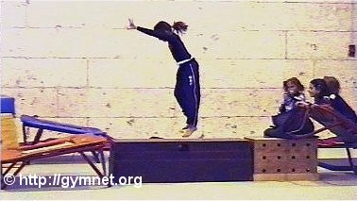
Préparation
- Préparer par écrit et à l'avance des ateliers variés, dynamiques et adaptés (aux gymnastes, aux conditions matérielles, aux objectifs...).
- Utiliser la "part-method" ☺ Part-Method
Historique
La part-method est une méthode d'apprentissage développée par les trampolinistes dans les années 60 (Jeff Hennessy, et les français Pierre Blois et Michel Rouquette), puis les gymnastes se la sont appropriée.
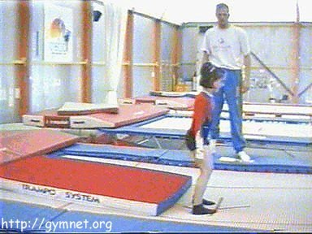
Utilisation
De la même manière que pour apprendre à lire on mélange méthode analytique (décomposition des mots) et méthode globale ("photographie" du mot dans son ensemble), en gymnastique on peut enseigner une figure
- de manière analytique (= PART-METHOD)
- ou de manière globale.
Décomposer la figure permet d'en maîtriser chaque partie au point de vue technique, mais également de pouvoir se repérer à tout moment dans l'espace pour les acrobaties. Lire également la page sur le travail en ateliers.
Exécuter le mouvement en global (avec manipulation ou milieu aménagé) permet d'appréhender les SENSATIONS, qui sont primordiales dans l'apprentissage de la gymnastique ("gymnastique dés 3 à 7 ans", Roland Carrasco).
Les deux types d'approche sont donc complémentaires et indispensables. Ils doivent être associés de manière harmonieuse.

Principes de base
La figure à apprendre est décomposée en éléments plus simples faciles à maîtriser, ou déjà connus de l'élève. Puis on assemble petit à petit tous les morceaux jusqu'à obtenir la figure entière.
On décompose les rotations transversales (saltos) en quarts de tour, et les rotations longitudinales (vrilles) en demi-tours. Les avantages de la part-method sont les suivants :
- Maîtrise parfaite de la figure en fin d'apprentissage
- Création et enrichissement d'automatismes évolutifs.
- Retour en arrière facile en cas de blocage (chute, peur, perte de figure...).

Exemple d'apprentissage en part-method : le salto avant
ATTENTION : Il ne s'agit que d'un exemple donné à titre indicatif, d'autres démarches peuvent être tout aussi valables. L'aménagement des différents ateliers est laissé à l'initiative de l'entraîneur.
Salto avant
- chandelle (0° de salto)  - debout -> 4 pattes (¼ de salto)  - debout -> ventre (¼ de salto)  - debout -> roulade avant  - debout -> ¾ avant arrivée dos / piqué américain  - debout -> debout (salto avant complet)  - dos -> debout (¼ de salto)  - dos -> ventre (½ salto)  - dos -> roulade avant  - dos -> dos (salto complet)  - ventre -> ATR (¼ de salto)  - ventre -> dos (½ salto)  - ventre -> debout (cody avant = ¾ de salto avant départ ventre )  - ventre -> ventre (salto complet) | 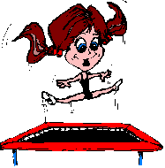

A vous d'en chercher d'autres maintenant, ce n'est pas très difficile ! Et il n'y a pas que l'acrobatie, on peut décomposer ainsi beaucoup de mouvements de gymnastique comme la souplesse arrière ou même certains sauts gymniques.

pour décomposer les éléments en exercices éducatifs simples et facilement réalisables.
- Attention à la sécurité (matériel, disposition, parade...). En cas d'accident c'est à l'entraîneur qu'on demandera de justifier les précautions qu'il avait prises.
- Prévoir si possible dans le circuit un atelier "manip" ou global en situation aménagée. Ainsi la gymnaste appréhendera l'élément complet et se familiarisera avec les sensations, même si la réalisation n'est pas parfaite.
- Penser qu'on ne peut pas être partout à la fois ! Donc il y aura 1 seul atelier maximum avec l'entraîneur, les autres devront être réalisés de manière autonome.
- Prévoir un nombre d'ateliers suffisant pour toutes les gymnastes (si possible au moins 1 par enfant).
- Utiliser des exercices "ouvrants", c'est à dire qui permettront une éventuelle évolution. Exemple : salto tendu plutôt que groupé.
- Il est possible de mélanger les ateliers de préparation physique et les ateliers techniques. On n'est pas obligé non plus de travailler un seul "thème" à chaque séance.

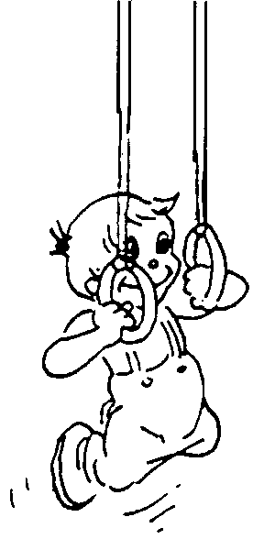
En pratique
- Donner UNE SEULE CONSIGNE COURTE, CLAIRE ET PRECISE au maximum à la fois (c'est à dire par atelier et lors des corrections).
- Laisser la possibilité aux enfants de se doubler, et aussi de recommencer un atelier plusieurs fois de suite. Sans oublier de toujours surveiller si chaque gymnaste passe bien partout !
- Expliquer aux gymnastes la rotation (passer à l'atelier d'à côté, flèches au sol, numéros...).
- Expliquer aux gymnastes les modalités de travail (nombre de passages/atelier, attendre le signal de rotation...). En général c'est fonction de l'atelier où l'on se trouve et des objectifs que l'on a (travail quantitatif ou qualitatif).
- Si on tolère de petites imperfections pour les ateliers difficiles, on peut en revanche se montrer très exigeant et rigoureux pour les ateliers simples.
- Observer les autres entraîneurs pour prendre les bonnes idées, et avoir beaucoup d'imagination pour inventer de nouveaux ateliers.
- Ne pas hésiter à improviser, à s'adapter en permanence.
- Observer et évaluer constamment pour corriger.
- Savoir se remettre soi-même en question. Si le gymnaste n'arrive pas, c'est peut-être (sûrement !) parce que l'exercice n'est pas adapté ou qu'on s'y prend mal pour le lui enseigner.
- Les gymnastes doivent terminer la séance avec le sentiment d'au moins une réussite.

